大学生选择在校参保登记流程

已在户籍地或常住地正常参保的学生需要先将原参保地的居民进行停保。步骤如下：
（一）搜索微信小程序“安徽医保公共服务”，点击进入。
（二）每位学生根据自己当前已正常参保的户籍地或常住地，选择相应的地方专区，点击进入。
（三）在【参保缴费】模块选择【城乡居民暂停参保】，核对身份信息无误之后，勾选【我同意暂停在XX市的城乡居民基本医疗保险】，点击【暂停参保】并提交，即可完成居民停保。
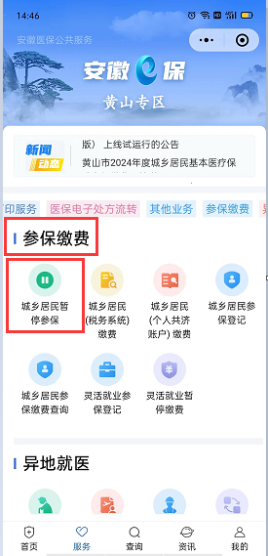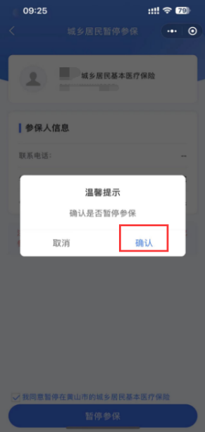
- 如提交之后，仍然无法停保成功，需要每位学生联系当前已正常参保的户籍地或常住地经办机构处理。
- 停保成功之后，选择黄山，点击进入。
（六）在【参保缴费】模块选择【城乡居民参保登记】，登记信息选择【学校基本信息】，点击【黄山学院】然后按要求填写并提交，即可完成参保登记。
（七）登记完成后在【参保缴费】模块选择【城乡居民（税务系统）缴费】，选择【我要缴费】填写信息完成缴费。


